**TRƯỜNG ĐẠI HỌC GIAO THÔNG VẬN TẢI**

**BÁO CÁO**

**ĐỒ ÁN THIẾT KẾ**

**ĐỀ TÀI**

**THIẾT KẾ HỆ THỐNG TRỢ LÝ NHÀ THÔNG MINH**

**Nhóm sinh viên thực hiện:**

Nguyễn Hữu Sáng - 201404077

Nguyễn Văn Đại - 201403904

Lớp: KTĐT-THCN2-K61 Khoa: Điện-Điện tử

**Giảng viên hướng dẫn:** PGS.TS. Đào Thanh Toản

Hà Nội, 2024

**MỤC LỤC**

PHẦN I. TỔNG QUAN CHUNG 6

I.I Mục tiêu 6

1. Xây dựng chương trình 6

2. Nhiệm vụ của mục tiêu như sau: 6

3. Đối tượng nghiên cứu. 6

4. Phạm vi nghiên cứu của đề tài. 6

I.II Giới thiệu về IOT 6

1 . Internet of Things (IoT) - Internet của Mọi Vật Thể 6

2**.** Tổng quan về ESP32. 8

2.1. Cấu tạo cơ bản của ESP32. 8

2.2. Thiết bị ngoại vi và cảm biến của ESP32 9

2.3. Các kết nối không dây. 11

I.III. Tìm hiểu về mô hình nhà thông minh. 12

PHẦN II. LỰA CHỌN LINH KIỆN VÀ XÂY DỰNG CHƯƠNG TRÌNH KIỂM THỬ 13

II.I Lựa chọn linh kiện xây dựng Khối Thông minh 13

1. ESP32 và I/O Shield 13

2. Module relay 13

3. Module OLED 15

4 . Module BME280 17

5 . Module IR REMOTE 18

6. Nút nhấn 4 chân 19

7. Một số linh kiện khác. 20

II.II .Sơ đồ khối tổng thể hệ thống. 21

II.III Phần mềm sử dụng 23

1. Arduino IDE 23

2. Giới thiệu về Blynk 24

II.IV Xây dựng chương trình kiểm thử 25

1. Các bước kết nối Blynk với ESP32. 26

2. Kiểm tra RELAY 31

3. Kiểm tra BME280 33

4. Kiểm tra oled 35

PHẦN III. THỬ NGHIỆM VÀ KẾT QUẢ 39

III.I. Sơ đồ thuật toán hệ thống. 39

III.II. Thiết kế hệ thống thực tế trên Altium và triển khai làm mạch in. 39

1. Các bước làm mạch in. 39

2. Kết quả. 42

a, In mạch xong 42

b, Đóng hộp 43

KẾT LUẬN VÀ KIẾN NGHỊ. 45

**Kết luận.** 45

**Kiến nghị.** 45

TÀI LIỆU THAM KHẢO 47

**DANH MỤC HINH VẼ**

Hình 1 :NodeMCU ESP32 with Expansion Board 8

Hình 2 : Vi điều khiển ESP32 13

Hình 3 : Module relay 14

Hình 4 : Module OLED 15

Hình 5 : Module BME280 17

Hình 6 : Module IR REMOTE 18

Hình 7 : Nút nhấn 19

Hình 8 : Dây cắm, Ốc vít, Bìa cứng 21

Hình 9 : Sơ đồ khối tổng thể hệ thống 22

Hình 10 : Ứng dụng Arduino IDE 23

Hình 11: Ứng dụng Blynk 25

Hình 12 : Cài đặt Telegram 26

Hình 13 : Tạo Bot Telegram 26

Hình 14 : Tạo Virtual Pin Datastream 27

Hình 15 : Tạo Dashboard 28

Hình 16 : Cài đặt thư viện Blynk 29

Hình 17 : Khi nhận kết nối được đèn xanh sáng 30

Hình 18 : Sơ đồ kết nối relay 31

Hình 19 : Relay hoạt động bật và tắt 32

Hình 20 : Bme280 hoạt động 35

Hình 21: Sơ đồ kết nối Oled 35

Hình 22 : Oled hiển thị đủ thông tin cần thiết 38

Hình 23 : Sơ đồ thuật toán hệ thống 39

Hình 24 : Sơ đồ Schematic 40

Hình 25: Sơ đồ PCB 41

Hình 26: ẢNH 3d 41

Hình 27 : Mặt trước mạch 42

Hình 28 : Mặt sau mạch 42

Hình 29 : Hoàn thiện nắp linh kiện 43

**MỞ ĐẦU**

**1.Đặt vấn đề.**

Xã hội con người ngày càng phát triển theo đó công nghệ cũng tiến bộ theo từng ngày. Cùng với đó là nhu cầu về giám sát và điều khiển từ xa ngày càng thu hút được sự chú ý của các cộng đồng nghiên cứu. Từ đó các hệ thống giám sát sử dụng công nghệ IOT ngày càng nhiều và được ứng dụng trên mọi lĩnh vực trong đời sống. Khả năng kết nối vạn vật của IoT mở ra các ứng dụng vô cùng phong phú và đa dạng cho nhiều ngành, nhiều lĩnh vực, đáp ứng nhiều mục đích sử dụng khác nhau. Với sự phát triển mạnh và đa dạng của thiết bị IoT, hỗ trợ được nhiều nền tảng công nghệ kết nối khác nhau trong đó đặc biệt các thiết bị IoT và công nghiệp hỗ trợ bởi mạng 5G sẽ mang lại hiệu quả và lợi ích không nhỏ cho công cuộc công nghiệp hóa hiện đại hóa đất nước.

Trong các ngôi nhà hiện đại ngày nay, số lượng trang thiết bị điện, điện tử đang không ngừng gia tăng. Thêm vào đó, việc điều khiển các thiết bị một cách thủ công với khoảng các địa lý lớn không dễ. Việc áp dụng hệ thống IOT ứng dụng giám sát và điều khiển nhằm giải quyết tương tác giữa môi trường và các thiết bị trong nhà một cách linh hoạt, dễ dàng là điều tất yếu. Vì vậy nhóm nghiên cứu chúng em đã lựa chọn đề tài:

**“Hệ thống IOT trợ lý nhà thông minh”**

# PHẦN I. TỔNG QUAN CHUNG

## I.I Mục tiêu

### 1. Xây dựng chương trình

* Giám sát và điều khiển, gửi dữ liệu qua vi xử lý và điều khiển cơ cấu chấp hành.

### 2. Nhiệm vụ của mục tiêu như sau:

* Giám sát thông số cảm biến (nhiệt độ, độ ẩm...).
* Điều khuyển bằng remote
* Điều khiển thiết bị trong gia đình (đèn, quạt, …).
* Thiết kế mô hình theo dõi dữ liệu và điều khiển thiết bị qua nền tảng Blynk.

### 3. Đối tượng nghiên cứu.

* Bài toán giám sát, điều khiển, cảnh báo các thông số của môi trường, trạng thái của các thiết bị trong gia đình.
* Truyền và nhận dữ liệu giữa vi điều khiển esp32 và nền tảng Blynk

### 4. Phạm vi nghiên cứu của đề tài.

* Điều khiển trạng thái của các thiết bị trong gia đình.
* Đọc thông số về nhiệt độ, độ ẩm, ... trong nhà.
* Cảnh báo khí ga.

## I.II Giới thiệu về IOT

### 1 . Internet of Things (IoT) - Internet của Mọi Vật Thể

- IoT là một hệ thống mạng nơi các thiết bị, đối tượng và máy móc được kết nối với internet và có khả năng truyền nhận dữ liệu. Mục tiêu là tạo ra một môi trường kết nối, thu thập, và chia sẻ dữ liệu mà không cần sự tương tác con người.

- Cấu Trúc:

* Thiết Bị Kết Nối: Các thiết bị thông minh như cảm biến, máy móc, thiết bị gia dụng được trang bị các cảm biến và có khả năng kết nối internet.
* Nền Tảng Kết Nối: Cung cấp giao thức và phương tiện để thiết bị truyền tải dữ liệu đến và từ internet. Gồm các dịch vụ mạng, giao thức truyền thông và hạ tầng kết nối.
* Phần Mềm Quản Lý: Hệ thống quản lý giúp theo dõi và điều khiển các thiết bị kết nối. Nó có thể bao gồm các ứng dụng điều khiển từ xa và các công cụ quản lý dữ liệu.

- Ứng Dụng Phổ Biến:

* Quản Lý Thông Tin Năng Lượng: IoT có thể được sử dụng để theo dõi và quản lý sử dụng năng lượng, giúp tối ưu hóa hiệu suất và tiết kiệm năng lượng.
* Thành Phố Thông Minh: Cảm biến thông minh có thể được triển khai trong thành phố để giám sát giao thông, chất lượng không khí, và quản lý rác thải.
* Quản Lý Nước: Sử dụng cảm biến để giám sát mức nước, chất lượng nước và quản lý hệ thống cung cấp nước.
* Chăm Sóc Sức Khỏe: Thiết bị y tế kết nối giúp theo dõi sức khỏe và cung cấp thông tin cho bác sĩ hoặc hệ thống y tế.

- Ưu Điểm:

* Tính Hiệu Quả: Tăng cường hiệu suất và tiết kiệm chi phí thông qua tự động hóa và giám sát liên tục.
* Thuận Tiện: Tạo ra môi trường thuận tiện và thông tin cho người dùng và doanh nghiệp.
* Tính Năng Lực Tính Toán: Các thiết bị IoT có khả năng xử lý dữ liệu tại chỗ hoặc truyền dữ liệu lên đám mây để xử lý.

- Thách Thức và Lo Ngại:

* Bảo Mật: Tăng cường bảo mật để đảm bảo an toàn thông tin cá nhân và tránh tình trạng xâm nhập.
* Chuẩn Hóa: Thiếu chuẩn hóa có thể tạo ra khả năng không tương thích giữa các thiết bị và hệ thống.
* Quản Lý Dữ Liệu: Vấn đề liên quan đến lượng lớn dữ liệu sinh ra bởi các thiết bị IoT và cách quản lý, lưu trữ, và phân tích chúng.
* Internet of Things mang lại nhiều cơ hội và tiện ích trong nhiều lĩnh vực khác nhau. Tuy nhiên, để phát huy tối đa ưu điểm của nó, cần phải giải quyết những thách thức như bảo mật, chuẩn hóa và quản lý dữ liệu.

### 2**.** Tổng quan về ESP32.

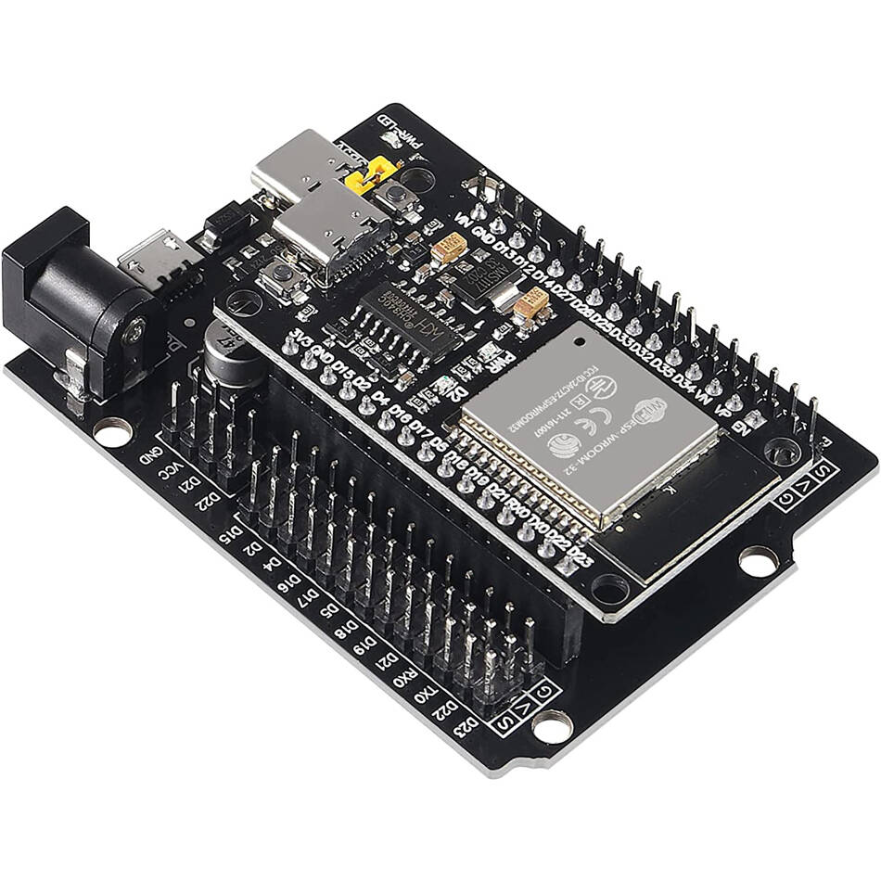

Hình 1 :NodeMCU ESP32 with Expansion Board

ESP32-WROOM-32 là module MCU mạnh mẽ và đa dụng được sử dụng rộng rãi trong các thiết kế mạch PCB Wifi Bluetooth và BLE. Sản phẩm được ứng dụng phổ biến trong các đề tài liên quan đến IoT hiện nay. Chúng có thể ứng dụng trong các mạng Sensor tiết kiệm điện năng đến những ứng dụng yêu cầu độ phức tạp hơn rất nhiều, như giải mã đoạn MP3 đến mã hóa các loại âm thanh, …

#### 2.1. Cấu tạo cơ bản của ESP32.

ESP sở hữu 1 lõi được gọi là chip ESP32-D0WDQ6. Chip nhúng được thiết kế đểnâng cao khả năng mở rộng và tùy biến rất cao. Thiết kế ESP32 có 2 lõi CPU hoạtđộng 1 cách độc lập có thể dễ dàng điều khiển. Tần số clock có thể điều chỉnh dễ dàng từ 80MHZ lên đến 240MHZ. Trong quá trình sử dụng người lập trình có thể tắt CPU để có thể sử dụng thiết bị ở chế độ công suất thấp. Qua đó theo dõi được sự thay đổi và vượt ngưỡng. ESP32 được tích hợp các bộ tương tác ngoại vi khá phong phú như: cảm biến Hall, cảm biến điện dung, SD card, SPI tốc độ cao, I2S, I2C hay SPI tốc độ cao.

**CPU :** Được đặt tên là “PRO_CPU” và “APP_CPU” Xtensa Dual-Core LX6. Khi chúng ta dùng FreeRTOS sẽ ứng với Core 0 và Core 1 (protocol cpu và application cpu).

* 32 bits
* Tốc độ xử lý từ 160MHZ đến 240MHz
* Tốc độ xung nhịp từ 40mhz đến 80mhz (có thể tùy chỉnh khi lập trình)
* ROM:448 Kbyte ROM
* 4MB external FLASH
* RAM: 520 K-Byte SRAM.
* 520 KB SRAM liền chip. Trong đó có 8KB RAM RTC sử dụng được tốc độ cao. 8KB RAM RTC chỉ sử dụng được tốc độ thấp để dùng ở chế độ DeepSleep.

#### 2.2. Thiết bị ngoại vi và cảm biến của ESP32

* 1. **GPIO (General Purpose Input/Output Interface)**: ESP32 với số lượng lớn chân GPIO tùy thuộc vào từng phiên bản module, mỗi chân được tích hợp nhiều chức năng khác nhau bằng cách lập trình thanh ghi. Có một số loại chân P O như: chỉ đọc dữ liệu số (0 hoặc 1), cho phép analog, cho phép cảm ứng điện dung, ... Hầu hết các chân GPIO số (digital) có thể được cấu hình điện trở kéo lên (pull-up) hoặc kéo xuống (pull-down).
  2. **ADC (Analog to Digital Converter)**: ESP32 tích hợp ADC 12-bit và hỗ trợ đo 18 kênh. Với thiết lập thích hợp, ADC có thể được cấu hình để đo điện áp tối đa 18 chân .
  3. **DAC (Digital to Analog Converter):** ESP32 có hai kênh DAC 8-bit được sử dụng để chuyển đổi tín hiệu số sang tín hiệu analog, được tích hợp điện trở và bộ đệm.
  4. **Touch Sensor (Cảm ứng điện dung**): ESP32 có 10 chân P O sử dụng được cảm ứng điện dung, phát hiện vật thể bằng cách chạm vào các chân GPIO.
  5. **Bộ điều khiển SDIO/SPI**: SP32 tích hợp giao tiếp thiết bị S phù hợp với tiêu chuẩn S O, hỗ trợ các tính năng sau: Chế độ truyền SPI, SPIO 1 bit, SPIO 4 bit, truy cập trực tiếp đến máy chủ, ngắt để bắt đầu truyền dữ liệu, kích thước khối dữ liệu lên đến 512 byte.
  6. **UART (Universal Asynchronous Receiver Transmitter)**: ESP32 tích hợp ba UART: UART1, UART2, UART3 cung cấp chuẩn giao tiếp bất đồng bộ (RS232 và RS485) với tốc độ lên đến 5Mbps, có thể truy cập bởi bộ điều khiển MA hoặc trực tiếp bởi PU.
  7. **I2C Interface (Inter-Integrated Circuit)**: SP32 có hai giao tiếp 2, có thể vận hành ở chế độ master hoặc slave phụ thuộc vào người sử dụng cấu hình, nó hỗ trợ: Chế độ tiêu chuẩn (100Kbit/s), Chế độ nhanh (400 Kbit/s), Tốc độ lên đến 5MHz, Chế độ kép.
  8. **I2S Interface (Inter-IC Sound)**: Hai giao tiếp 25 có sẵn trên SP32, có thể hoạt động ở chế độ master hoặc slave. Và được cấu hình để hoạt động ở độ phân giải 8/16/32/48/64bit làm kênh đầu vào hoặc đầu ra. Hỗ trợ tần số từ 10KHz đến 40KHz.
  9. **Điều khiển hồng ngoại từ xa (Infrared Remote controller)**: bộ điều khiển hồng ngoại từ xa hỗ trợ 8 kênh điều khiển truyền và nhận. Hỗ trợ các giao thức hồng ngoại khác nhau.
  10. **Bộ đếm (Pulse counter):** bộ đếm counter có 7 chế độ. Ổn tín hiệu đầu vào bao gồm 2 tín hiệu xung và 2 tín hiệu điều khiển. Khi bộ đếm đạt được đến ngưỡng đặt, thì một interrupt được tạo ra.
  11. **PWM (Pulse Width Modulation):** bộ điều khiển độ rộng xung (PWM) được sử dụng để điều khiển động cơ kỹ thuật số và đèn thông minh.
  12. **SPI (Serial Peripheral Interface)**: ESP32 có 3 SPI (SPI, HSPI, VSPI) ở chế độ master và slave, SP có thể kết nối đến lash/SRAM và L.

#### 2.3. Các kết nối không dây.

**Wifi**

* Wi-Fi 2,4 GHz
* Station mode (Wi-Fi client hay STA). ESP32 có khả năng kết nối đến các điểm truy cập.
* Trở thành 1 điểm truy cập (Access Point mode hay Soft-AP). Lúc thành ESP trở thành trung tâm kết nối liên kết thông tin. Các Station kết nối với Access-Point chính là ESP32 tạo nên.
* AP-STA mode ESP32 có thể đồng thời là điểm truy cập và có thể truy cập đến địa chỉ khác.

**Bluetooth**

* Bluetooth: BLE và v4.2 BR/EDR.
* Việc hỗ trợ cả bluetooth khiến tăng tính tương tác cho ESP32. Chúng có thể kết nối với các thiết bị như là chuột, bàn phím, hay các thiết bị thông minh như điện thoại, laptop khi mà không có Wi-Fi. Bạn có thể lựa chọn tùy biến chức năng này là BLE hay Bluetooth Classic. Tùy theo các yêu cầu về tốc độ và năng lượng mà project cần thiết.

## I.III. Tìm hiểu về mô hình nhà thông minh.

* Trợ lý nhà thông minh hiểu đơn giản là ngôi nhà mà các thiết bị gia dụng trong nó như: Hệ thống chiếu sáng, sưởi ấm, máy lạnh, TV, camera an ninh… có khả năng tự động hóa và giao tiếp với nhau theo một lịch trình hay kịch bản định sẵn.
* Nguyên lý hoạt động của các hệ thống điều khiển tự động nói chung, hệ thống nhà thông minh nói riêng tập trung chủ yếu vào việc giải quyết tương tác giữa hệ thống với môi trường. Thông qua các cảm biến các tín hiệu được thu nhận, các tín hiệu này sẽ được lưu trữ, xử lý và tùy theo yêu cầu của từng điều kiện đặt ra mà điều khiển các thiết bị theo mục đích cụ thể.
* Nhiều công nghệ đã được áp dụng khi xây dựng nhà thông minh. Tuy nhiên, sự phức tạp nằm ở chỗ các hệ thống điều khiển phải cân bằng giữa sự phức tạp của hệ thống và tính tiện dụng cho người dùng, đặc biệt là có thể được điều khiển ở bất cứ đâu, từ trong chính ngôi nhà đó hay bất kỳ nơi nào trên thế giới thông qua điện thoại hoặc internet.

# PHẦN II. LỰA CHỌN LINH KIỆN VÀ XÂY DỰNG CHƯƠNG TRÌNH KIỂM THỬ

## II.I Lựa chọn linh kiện xây dựng Khối Thông minh

*(*)Để xây dựng phần cứng thực hiện các chức năng tương ứng, cần lựa chọn được những linh kiện đáp ứng yêu cầu mạnh mẽ, tiện lợi, nhỏ gọn, dễ dàng sử dụng. Sau quá trình tìm hiểu, nhóm sẽ thực hiện những lựa chọn dưới đây*

### 1. ESP32 và I/O Shield

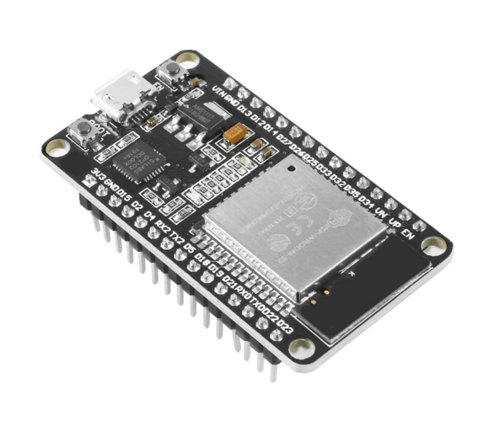

Hình 2 : Vi điều khiển ESP32

1. Module relay

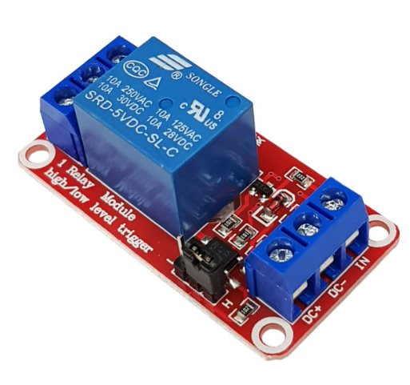

Hình 3 : Module relay

- Relay là một công tắc điện từ được vận hành bởi một dòng điện tương đối nhỏ có thể bật hoặc tắt một dòng điện lớn hơn nhiều. Trái tim của relay là một nam châm điện (một cuộn dây trở thành một nam châm tạm thời khi dòng điện chạy qua nó).

- Relay [ rơ-le ] bao gồm 3 khổi cơ bản :

* Khối tiếp thu (cơ cấu tiếp thu): Có nhiệm vụ tiếp nhận tín hiệu đầu vào và sau đó biến nó thành đại lượng cần thiết cung cấp tín hiệu phù hợp cho khối trung gian.
* Khối trung gian (cơ cấu trung gian): Tiếp nhận thông tin từ khối tiếp thu và biến đối nó thành đại lượng cần thiết cho rơ le tác động
* Khối chấp hành (cơ cấu chấp hành): làm nhiệm vụ phát tín hiệu cho mạch điều khiển.

- Module Relay 5V 1 Kênh gồm 1 rơ le hoạt động tại điện áp 5VDC, 12VDC chịu được hiệu điện thế lên đến 250VAC 10A. Module relay 1 kênh được thiết kế chắc chắn, khả năng cách điện tốt

- Module relay được sử dụng trong nhiều ứng dụng khác nhau, chẳng hạn như:

* Điều khiển đèn chiếu sáng: Module relay có thể được sử dụng để tự động bật và tắt đèn chiếu sáng dựa trên các tín hiệu điều khiển, chẳng hạn như các cảm biến ánh sáng hoặc hẹn giờ.
* Điều khiển máy móc và thiết bị công nghiệp: Trong các môi trường công nghiệp, module relay được sử dụng để điều khiển máy móc, thiết bị, bơm, và các hệ thống khác.
* Ứng dụng trong tự động hóa nhà thông minh: Module relay có thể được tích hợp vào hệ thống nhà thông minh để điều khiển các thiết bị như quạt, máy lạnh, máy sưởi, và các thiết bị khác từ xa thông qua internet hoặc các giao thức khác.
* Bảo vệ quá tải: Trong các hệ thống điện, module relay có thể được sử dụng để ngắt kết nối điện khi dòng điện vượt quá mức an toàn, giúp bảo vệ thiết bị và người sử dụng.

### 3. Module OLED

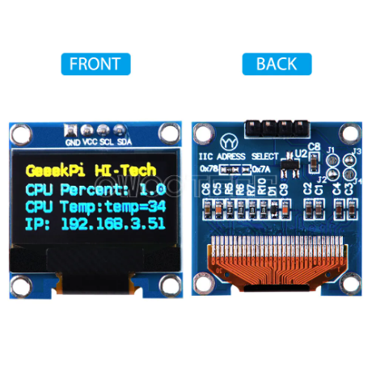

Hình 4 : Module OLED

-Màn hình LCD OLED giao tiếp I2C trắng 0.96" cho khả năng hiển thị đẹp, sang trọng, rõ nét với 1 mức chi phí phù hợp, LED sử dụng giao tiếp I2C ít tốn chân, cho chất lượng đường truyền ổn định và rất dễ giao tiếp

- Giao tiếp I2C là một giao thức giao tiếp nối tiếp được sử dụng để truyền dữ liệu giữa các thiết bị điện tử. Giao thức I2C sử dụng hai dây, SCL và SDA, để truyền dữ liệu.

**Thông tin kỹ thuật màn hình oled 0.96 inch:**

* Điện áp sử dụng: 2.2~5.5VDC.
* Công suất tiêu thụ: 0.04w
* Góc hiển thị: lớn hơn 160 độ
* Số điểm hiển thị: 128×64 điểm.
* Độ rộng màn hình: 0.96inch
* Màu hiển thị: Vàng – Xanh
* Giao tiếp: I2C
* Driver: SSD1306

- Một số lợi ích của việc sử dụng combo OLED và I2C:

* Hiển thị thông tin đa dạng: Màn hình OLED 0.96 inch cung cấp khả năng hiển thị thông tin đa dạng với độ phân giải cao, cho phép hiển thị văn bản, biểu đồ, hình ảnh và các biểu tượng đồ họa khác một cách rõ ràng và sắc nét.
* Tiết kiệm năng lượng: Màn hình OLED tiêu thụ ít năng lượng hơn so với các loại màn hình khác như LCD, đặc biệt khi hiển thị các nội dung có độ sáng thấp, điều này giúp kéo dài thời gian hoạt động của thiết bị di động.

### 4 . Module BME280

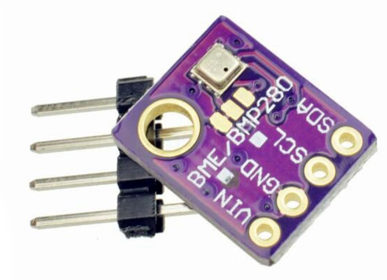

Hình 5 : Module BME280

- Cảm biến áp suất BME-280 là bản cảm biến nâng cấp từ BMP085 / BMP180 / BMP183 dùng để đo nhiệt độ, độ ẩm và áp suất, tất cả các loại cảm biến thời tiết và có thể được sử dụng trong cả hai kiểu truyền tín hiệu I2C và SPI.

- Cảm biến với độ chính xác cao, chi phí thấp, giải pháp tốt nhất cho cảm biến đo áp suất khí quyển bằng có độ chính xác bằng ± 1 hPa, và nhiệt độ với độ chính xác ± 1.0 ° C.

- Thông số kĩ thuật module BME280:

* Điện áp hoạt động: 5VDC
* Dòng tiêu thụ: max 3.6 μA
* Giao tiếp I2C, đã gắn điện trở kéo lên 10k, địa chỉ 0x77(mặc định) hoăc 0x76
* Nhiệt độ đo được: -40 – +83ºC
* Độ ẩm đo được: 0 – 100%
* Áp suất đo được: 300 – 1100MPa
* Có thể bật hoặc tắt chức năng đo từng kênh

- Một số lợi ích của việc sử dụng module BME280:

* Theo dõi thời tiết và môi trường: BME280 cho phép theo dõi các thông số chính về thời tiết như áp suất, nhiệt độ và độ ẩm, giúp bạn hiểu được điều kiện môi trường xung quanh và dự đoán thời tiết.
* Ứng dụng trong thiết bị cá nhân: Module BME280 thích hợp để tích hợp vào thiết bị cá nhân như đồng hồ thông minh, đồng hồ đo thể dục, hoặc thiết bị đo môi trường để theo dõi sức khỏe và tình trạng môi trường.

### 5 . Module IR REMOTE

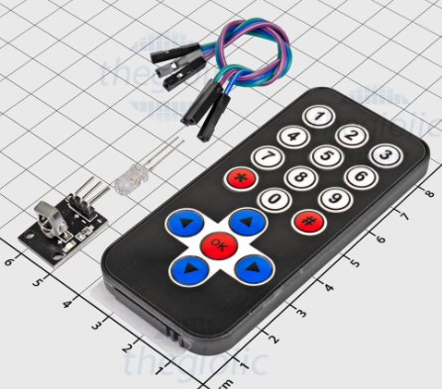

Hình 6 : Module IR REMOTE

- [**Module thu hồng ngoại**](https://nshopvn.com/product/module-thu-hong-ngoai-remote-ir1838/) + Remote IR1838 có thiết kế nhỏ gọn, tiện dụng và dễ dàng kết nối với vi điều khiển để điều khiển các thiết bị từ xa qua hồng ngoại, theo lý thuyết bộ [**module thu hồng ngoại remote IR 1838**](https://www.youtube.com/watch?v=Fn07XZybmng) có thể điều khiển với khoảng cách lên đến 5 – 8m, tuy nhiên nó còn phụ thuộc vào ảnh hưởng của môi trường xung quanh.

Thông số kĩ thuật module IR REMOTE:

* Mạch thu: IR 1838
* Điện áp hoạt động: 5VDC.
* Dạng ngõ ra: Digital.

- Một số lợi ích của việc sử dụng Module IR REMOTE:

* Điều khiển từ xa: Module IR Remote cho phép điều khiển các thiết bị từ xa thông qua tín hiệu hồng ngoại, bao gồm TV, máy điều hòa không khí, đầu phát DVD, đèn, và nhiều thiết bị điện tử khác.
* Thuận tiện và tiết kiệm thời gian: Sử dụng Module IR Remote giúp người dùng điều khiển các thiết bị mà không cần phải tiếp xúc trực tiếp với chúng, tạo ra sự thuận tiện và tiết kiệm thời gian.

### 6. Nút nhấn 4 chân

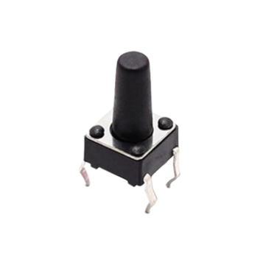

Hình 7 : Nút nhấn

- Nút nhấn (hay còn gọi là Button) có rất nhiều loại, và mỗi loại lại có ứng dụng riêng của nó. - Nút nhấn không giữ, sử dụng cho điều khiển mạch, reset,..

- Sử dụng làm nút nguồn, nút nhấn trong các mạch điện tử

Thông số kĩ thuật nút nhấn 4 chân:

* Số chân: 4 chân.
* Dòng điện chịu đựng: 2A.
* Màu sắc: đen.

- Một số lợi ích của việc sử dụng nút nhấn 4 chân:

+ Điều khiển và tương tác: Module nút nhấn cho phép người dùng tương tác trực tiếp với các hệ thống điện tử hoặc các thiết bị khác. Bằng cách nhấn nút, người dùng có thể kích hoạt hoặc ngưng hoạt động của một chức năng cụ thể.

+ Đơn giản và dễ sử dụng: Module button có cấu trúc đơn giản và rất dễ sử dụng. Chỉ cần kết nối nó đúng cách vào mạch điện và bạn có thể bắt đầu sử dụng ngay lập tứ

### 7. Một số linh kiện khác.

Dây cắm.

Bìa cứng.

Ốc vít M3.

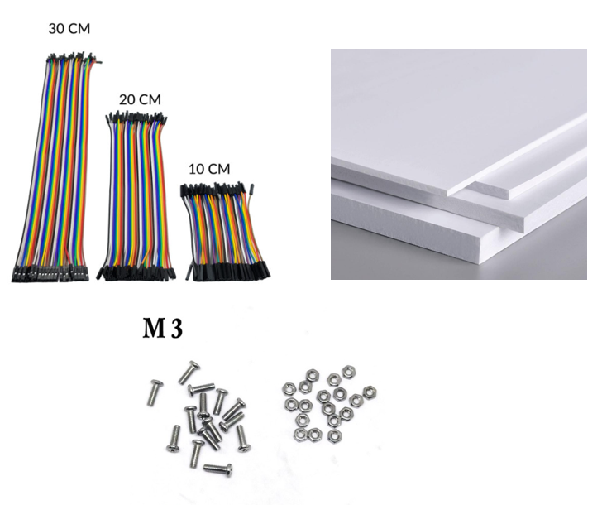

Hình 8 : Dây cắm, Ốc vít, Bìa cứng

## II.II .Sơ đồ khối tổng thể hệ thống.

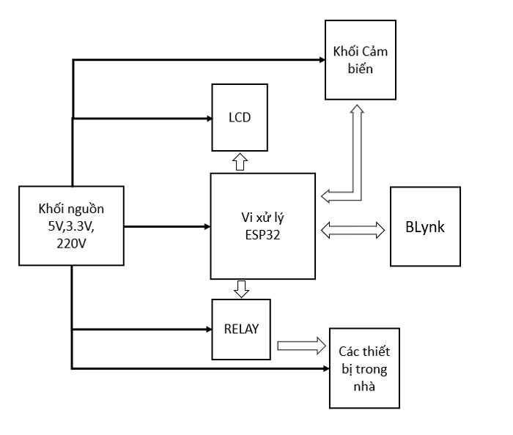

Hình 9 : Sơ đồ khối tổng thể hệ thống

* Khối nguồn: Có chức năng cung cấp nguồn cho các thiết bị cần thiết bao gồm: Vi xử lý, khối cảm biến, OLED, Relay, các thiết bị trong gia đình.
* Vi xử lý: Đóng vai trò là bộ xử lý chính trong hệ thống. ESP32 sẽ trao đổi và kết nối giữa các khối với nhau.
* Khối cảm biến: Các cảm biến sẽ thu nhận tín hiệu và đưa về vi xử lý để xử lý dữ liệu.
* RELAY: Relay sẽ nhận tín hiệu từ vi xử lý và thông qua nó để điều khiển các thiết bị trong gia đình.
* Các thiết bị trong gia đình: gồm các thiết bị như: quạt, điều hòa, bóng đèn…
* OLED: Hiển thị các thông tin như nhiệt độ, độ ẩm,.
* Blynk: Ứng dụng này có thể gửi tín hiệu và nhận tín hiệu từ ESP32 thông qua Wifi
* IR REMOTE : sử dụng điều khiển ( điều khiển từ xa ) đưa tín hiệu vào vi xử lý để điều khiển relay
* Button : bấm trực tiếp đưa tín hiệu vào vi xử lý để điều khiển relay

## II.III Phần mềm sử dụng

### 1. Arduino IDE

- Arduino IDE (Integrated Development Environment) - thực hiện việc viết chương

trình - là một phần mềm mã nguồn mở được sử dụng để lập trình và nạp code cho

các bo mạch Arduino. Nó cung cấp một môi trường phát triển đơn giản và dễ sử

dụng cho việc viết và tải lên code vào bo mạch Arduino.

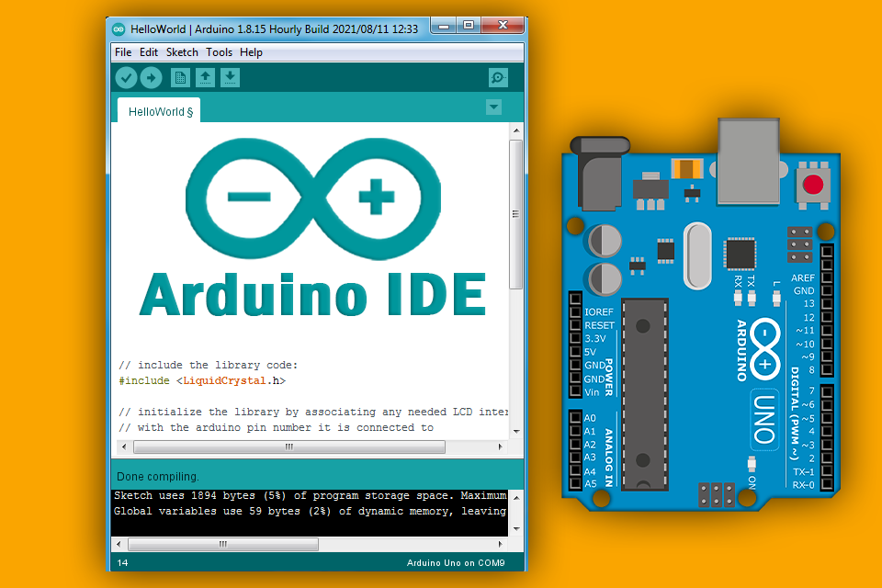

Hình 10 : Ứng dụng Arduino IDE

- Dưới đây là một số điểm nổi bật về Arduino IDE:

* Giao diện đồ họa thân thiện: Arduino IDE có giao diện đồ họa đơn giản và thân thiện, giúp người dùng dễ dàng thao tác và lập trình cho bo mạch Arduino.
* Editor code: Arduino IDE đi kèm với một trình soạn thảo code tích hợp, cho phép người dùng viết mã Arduino dễ dàng. Nó hỗ trợ các tính năng như kiểm tra cú pháp, tô màu cú pháp, và gợi ý từ khóa.
* Thư viện và ví dụ: Arduino IDE cung cấp một bộ thư viện phong phú cho các chức năng và module phổ biến, như điều khiển động cơ, giao tiếp không dây, đọc cảm biến, và nhiều hơn nữa. Ngoài ra, nó cũng cung cấp các ví dụ code để người dùng có thể học và áp dụng vào dự án của mình.
* Nạp code dễ dàng: Arduino IDE cho phép người dùng nạp code từ máy tính vào bo mạch Arduino thông qua cổng kết nối USB. Người dùng có thể chọn bo mạch Arduino mục tiêu và cổng COM tương ứng để nạp code.
* Hỗ trợ đa nền tảng: Arduino IDE có sẵn cho nhiều hệ điều hành như Windows, macOS và Linux, giúp người dùng có thể sử dụng trên nhiều nền tảng khác nhau.

### 2. Giới thiệu về Blynk

- Blynk là một nền tảng IoT cung cấp các công cụ để kết nối, quản lý và điều khiển các thiết bị IoT từ xa thông qua mạng Internet. Điểm nổi bật của Blynk là sự dễ dàng và nhanh chóng trong việc tạo và quản lý các ứng dụng IoT, phù hợp cho cả những người mới bắt đầu và những nhà phát triển chuyên nghiệp.

- ESP32/ESP8266 sẽ tương tác với Blynk để nhận và truyền tính hiệu cảnh báo, bật tắt thiết bị, theo dõi nhiệt độ, độ ẩm

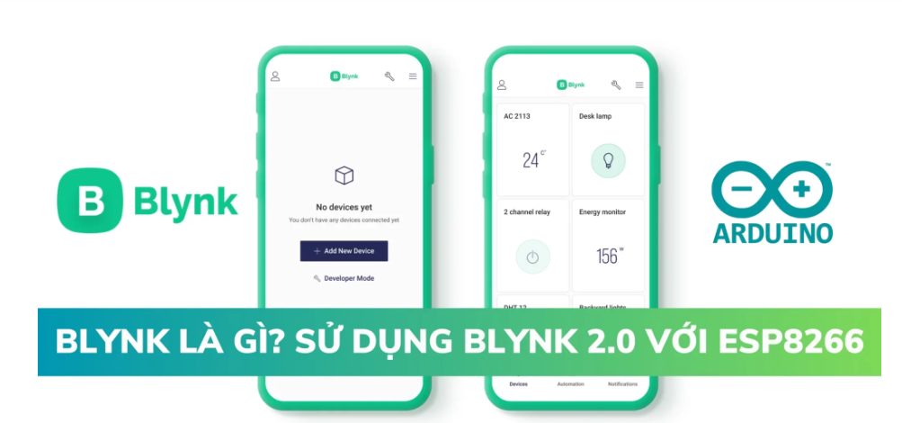

Hình 11: Ứng dụng Blynk

Dưới đây là một số điểm nổi bật về Blynk:

* **Dễ sử dụng**: Quá đơn giản, chỉ việc vào store, cài đặt, sau đó đăng ký tài khoản và mất không quá 5 phút để làm quen.
* **Đẹp và đầy đủ**: Giao diện của Blynk quá tuyệt vời, sử dụng bằng cách kéo thả, bạn cần nút bấm, kéo thả nút bấm, bạn cần đồ thị, kéo thả đồ thị, bạn cần LCD, kéo thả LCD, tóm lại là bạn cần gì thì kéo thả cái đó.
* **Không phải lập trình android hay ios**: Nếu như không có kiên thức về làm app trên điện thoại thì việc điều khiển thiết bị từ chính smartphone của mình quả là điều vô cùng khó khăn và phức tạp. Nhờ blynk thì chúng ta có thể bỏ qua bước lập trình tạo app. Có thể thử nhanh chóng và ứng dụng được dự án của mình vào thực tế.
* **Thử nghiệm nhanh chóng, có thể điều khiển giám sát ở bất kỳ nơi nào có internet.**

## II.IV Xây dựng chương trình kiểm thử

Đối với các linh kiện đã được lựa chọn ở trên, trước khi đưa vào lắp ráp hệ thống hoàn chỉnh, cần có những bộ Unit test tương ứng để kiểm tra, đánh giá rằng: linh kiện đó có phù hợp với hệ thống mà nhóm đang thiết kế hay không. Sau đây là những bước thử nghiệm linh kiện.

### 1. Các bước kết nối Blynk với ESP32.

**Cài đặt Blynk trên điện thoại và web**

Truy cập vào web Blynk để tiến hành đăng nhập, đăng kí nền tảng.

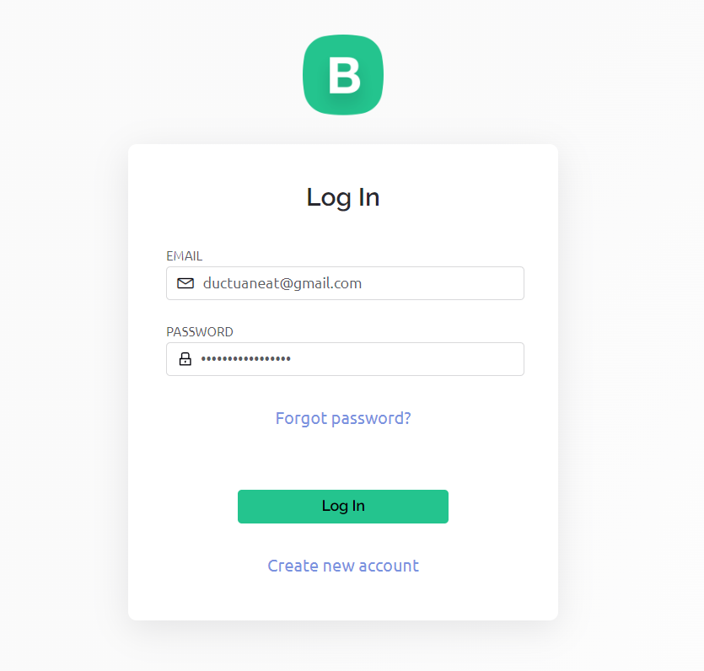

Hình 12 : Cài đặt Telegram

**Tạo mới thiết bị và thiết kế giao diện theo dõi.**

Ở góc trên cùng bên phải, ta ấn new device như hình sau

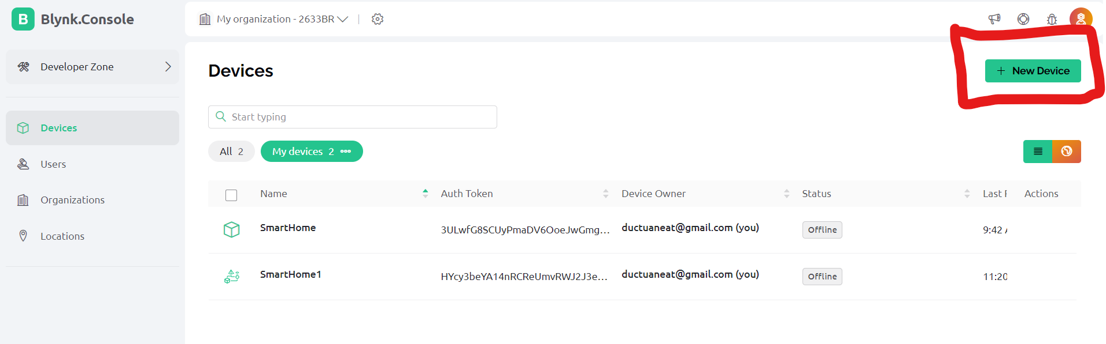

Hình 13 : Tạo Bot Telegram

Sau khi ấn new device ta sẽ đi tạo template bằng cách kéo thả, và cài đặt chân tín hiệu ảo cho công tắc hoặc cho biểu đồ (chân này sẽ được xử lý khai báo trong chương trình phần mềm).

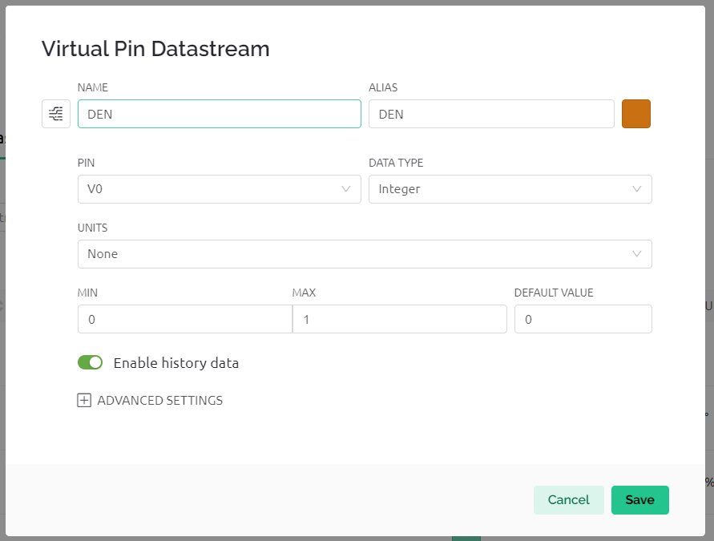

Hình 14 : Tạo Virtual Pin Datastream

Giao điện được thiết kế như sau:

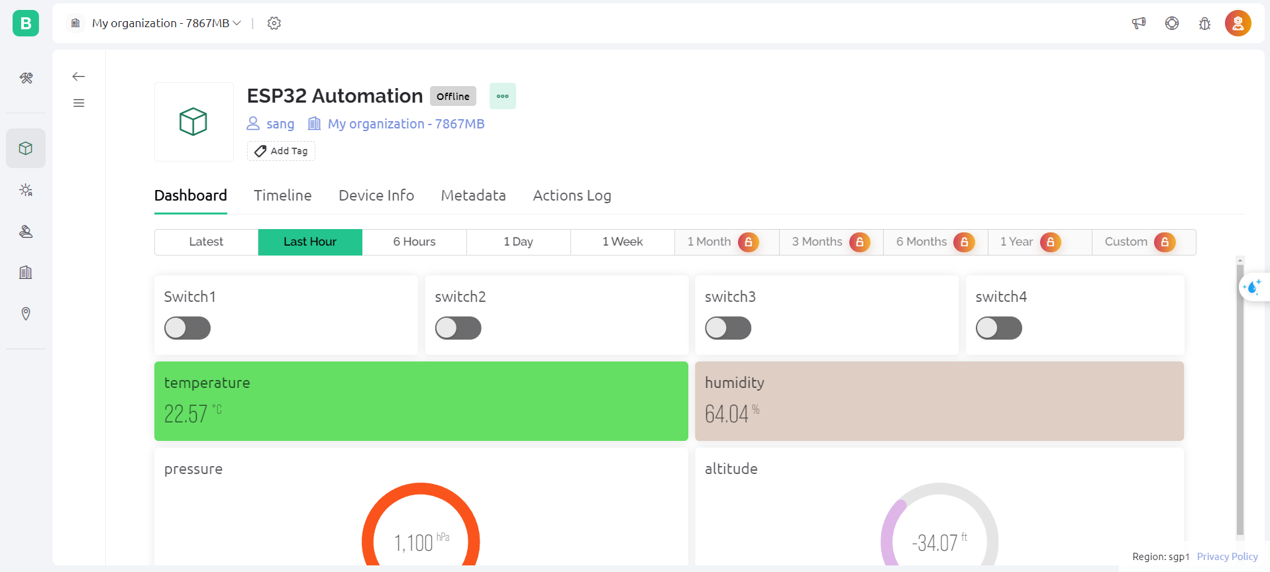

Hình 15 : Tạo Dashboard

Nếu tạo thành công, bạn sẽ nhận được token gồm Id, name, token để liên kết với phần mềm.

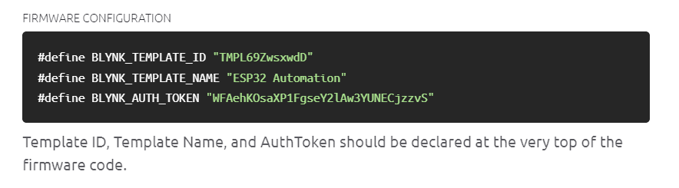

**Chuẩn bị Arduino IDE.**

[Cài đặt board ESP32 trong Arduino IDE (Windows, Mac OS X, Linux)](https://randomnerdtutorials.com/installing-the-esp32-board-in-arduino-ide-windows-instructions/)

**Tải thư viện Blynk trên Arduino IDE.**

Để tương tác với Blynk, chúng ta sẽ sử dụng [thư viện **BlynkSimpleESP32.**](https://github.com/witnessmenow/Universal-Arduino-Telegram-Bot)

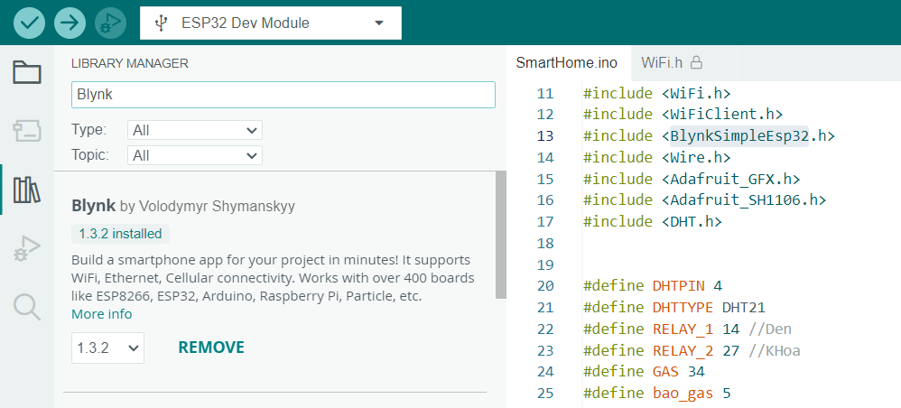

Hình 16 : Cài đặt thư viện Blynk

Chương trình phần mềm kết nối.

#define BLYNK_TEMPLATE_ID "TMPL69ZwsxwdD"

#define BLYNK_TEMPLATE_NAME "ESP32 Automation"

#define BLYNK_AUTH_TOKEN "WFAehKOsaXP1FgseY2lAw3YUNECjzzvS"

#define LED_PIN 2 // Pin bạn muốn điều khiển

#include <WiFi.h>

#include <WiFiClient.h>

#include <BlynkSimpleEsp32.h>

// Your WiFi credentials.

// Set password to "" for open networks.

char ssid[] = "Tao";

char pass[] = "88884444";

void setup()

{

  // Debug console

  Serial.begin(115200);

  Blynk.begin(BLYNK_AUTH_TOKEN, ssid, pass);

  pinMode(LED_PIN, OUTPUT); // Khai báo pin là output

}

void loop()

{

  Blynk.run();

  // Kiểm tra kết nối với Blynk

  if (Blynk.connected()) {

    // Khi kết nối thành công, đặt pin 02 lên HIGH (1)

    digitalWrite(LED_PIN, HIGH);

  } else {

    // Khi không kết nối hoặc mất kết nối, đặt pin 02 lên LOW (0)

    digitalWrite(LED_PIN, LOW);

  }

}

(*) Kết quả test:

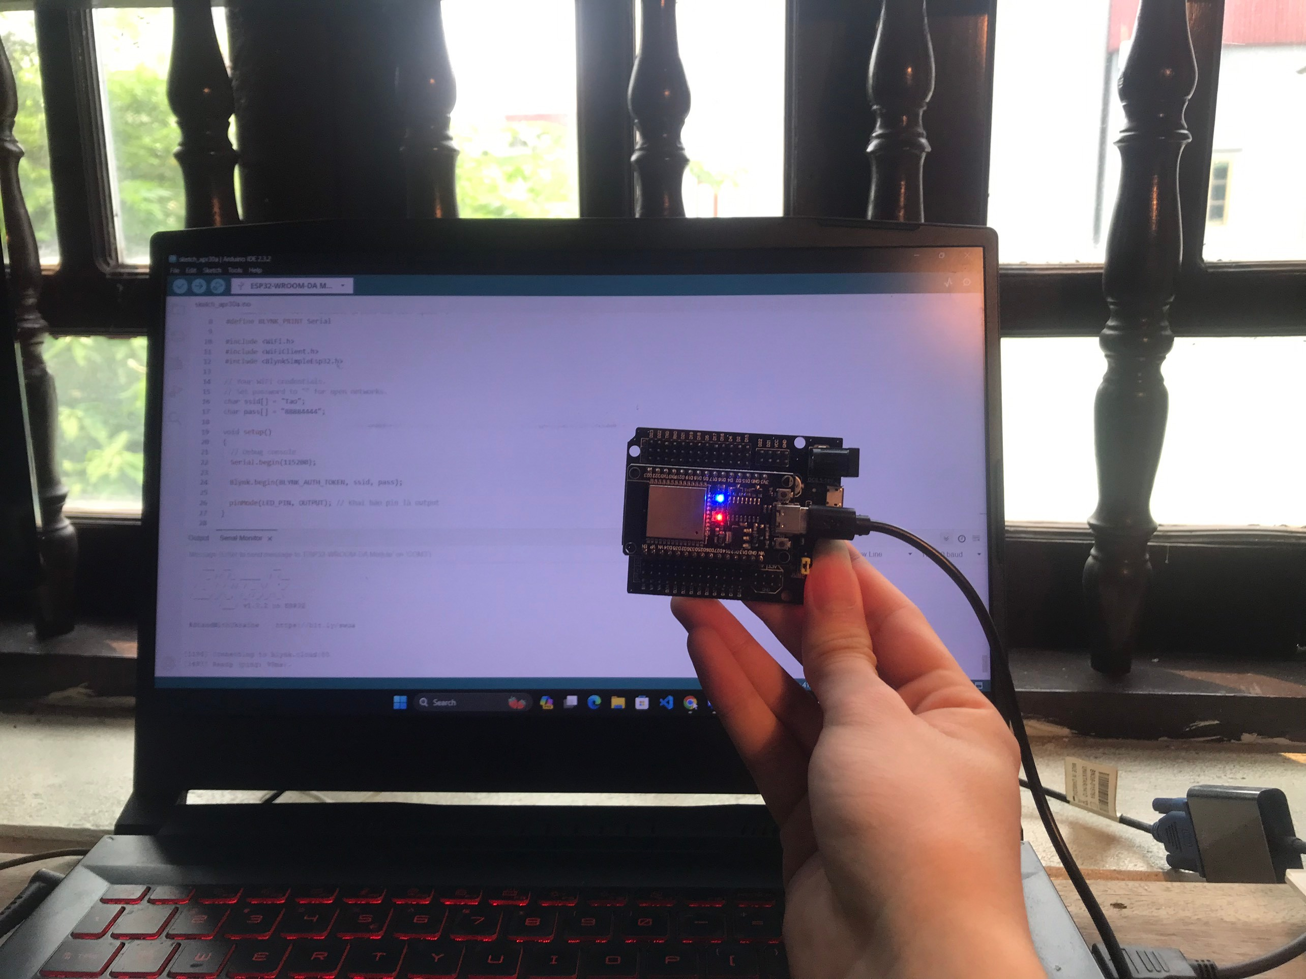

Hình 17 : Khi nhận kết nối được đèn xanh sáng

### 2. Kiểm tra RELAY

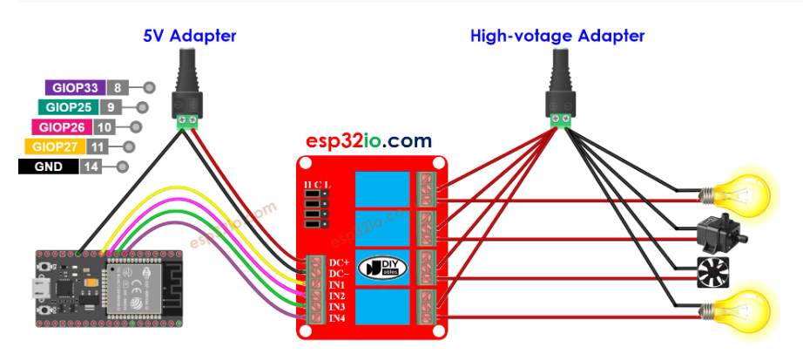

Hình 18 : Sơ đồ kết nối relay

- Xây dựng chương trình để kiểm tra xem RELAY có hoạt động đúng hay không,.

// Định nghĩa các chân GPIO của ESP32 mà mỗi relay được kết nối đến

const int PIN_RELAY_1 = 27; // Chân GPIO27 của ESP32 kết nối đến chân IN1 của mô-đun relay

const int PIN_RELAY_2 = 26; // Chân GPIO26 của ESP32 kết nối đến chân IN2 của mô-đun relay

const int PIN_RELAY_3 = 25; // Chân GPIO25 của ESP32 kết nối đến chân IN3 của mô-đun relay

const int PIN_RELAY_4 = 33; // Chân GPIO33 của ESP32 kết nối đến chân IN4 của mô-đun relay

// Hàm setup() chạy một lần khi bạn nhấn nút reset hoặc cung cấp nguồn cho board

void setup() {

  Serial.begin(9600);

  // Khởi tạo chân GPIO là đầu ra.

  pinMode(PIN_RELAY_1, OUTPUT);

  pinMode(PIN_RELAY_2, OUTPUT);

  pinMode(PIN_RELAY_3, OUTPUT);

  pinMode(PIN_RELAY_4, OUTPUT);

}

// Hàm loop() chạy liên tục

void loop() {

  Serial.println("Bật tất cả");

  digitalWrite(PIN_RELAY_1, HIGH);

  digitalWrite(PIN_RELAY_2, HIGH);

  digitalWrite(PIN_RELAY_3, HIGH);

  digitalWrite(PIN_RELAY_4, HIGH);

  delay(1000);

  Serial.println("Tắt tất cả");

  digitalWrite(PIN_RELAY_1, LOW);

  digitalWrite(PIN_RELAY_2, LOW);

  digitalWrite(PIN_RELAY_3, LOW);

  digitalWrite(PIN_RELAY_4, LOW);

  delay(1000);

}

(*) Kết quả test:

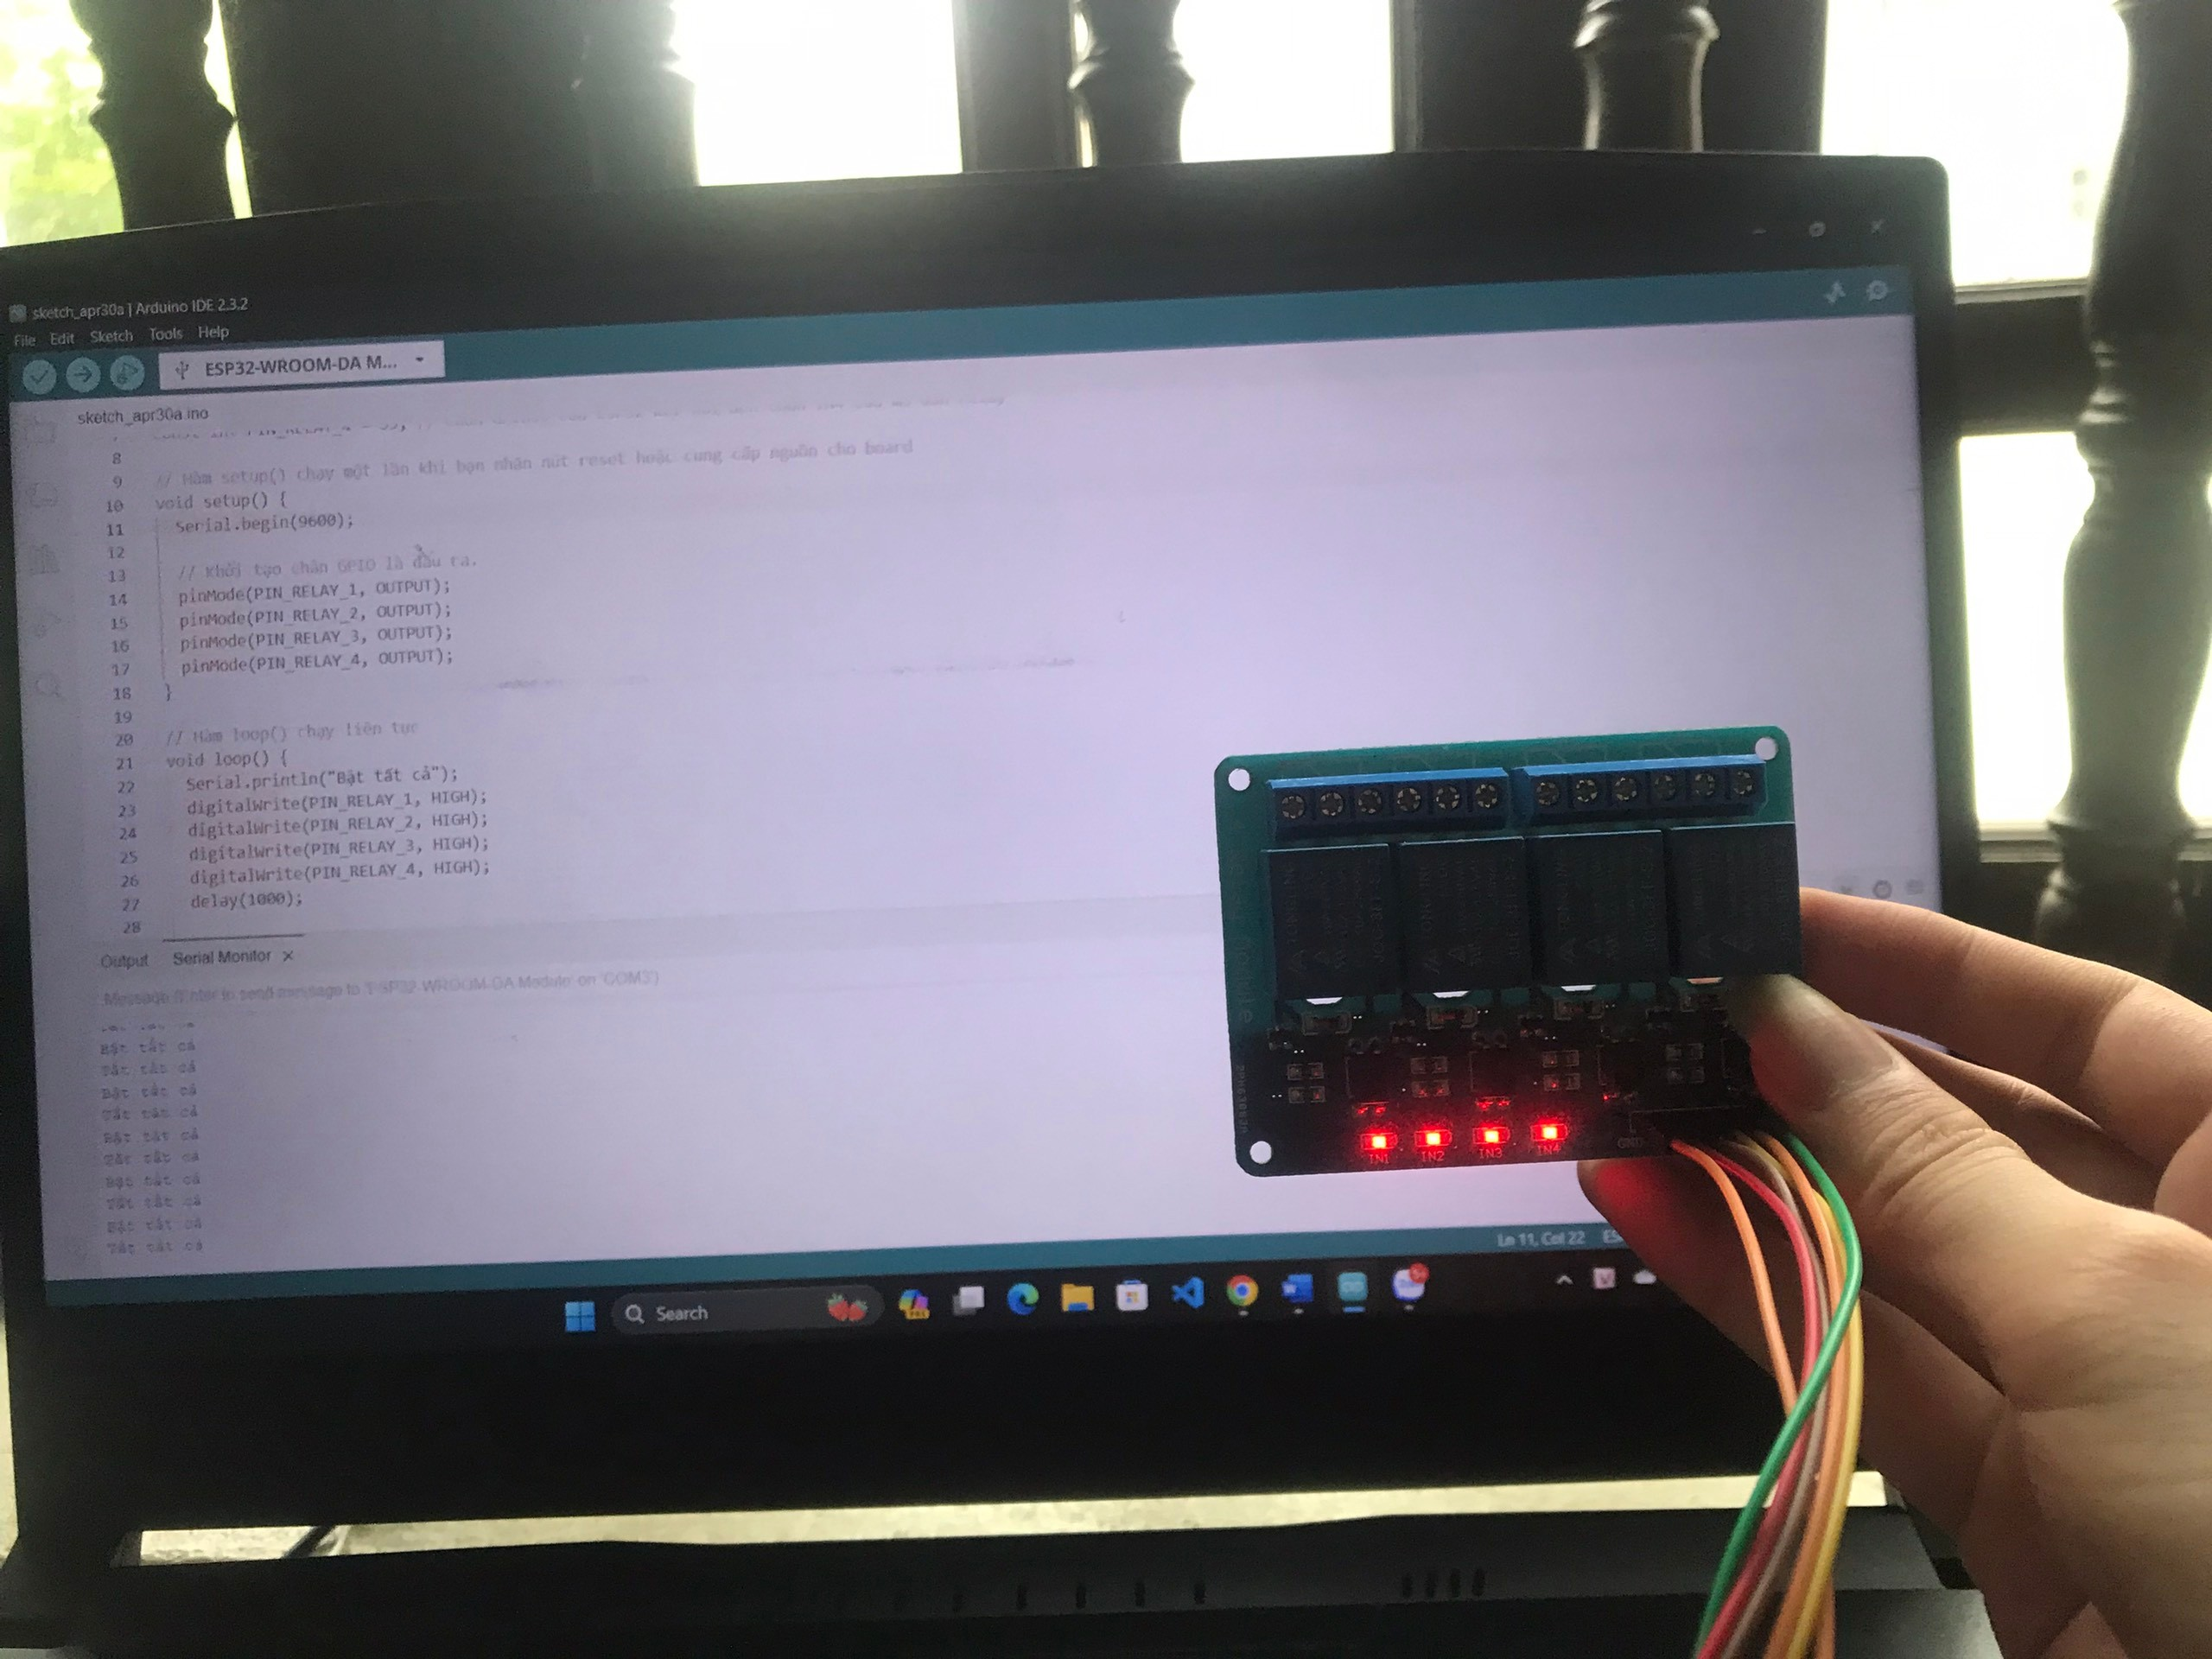

Hình 19 : Relay hoạt động bật và tắt

### 3. Kiểm tra BME280

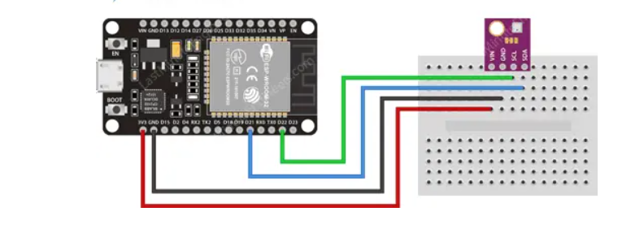 *Hình 20: Sơ đồ kết nối Bme280*

- Xây dựng chương trình để kiểm tra xem BME280 có hoạt động đúng hay không,.

#include <Wire.h>

#include <Adafruit_Sensor.h>

#include <Adafruit_BME280.h>

#define SEALEVELPRESSURE_HPA (1013.25)

Adafruit_BME280 bme; // Đối tượng cảm biến BME280 kết nối qua giao tiếp I2C

unsigned long delayTime; // Biến để lưu thời gian trễ

void loop_bme280() {

  // Hiển thị nhiệt độ từ cảm biến BME280 lên Serial Monitor

  Serial.print("Temperature = "); Serial.print(bme.readTemperature()); Serial.println(" *C");

  // Hiển thị áp suất từ cảm biến BME280 lên Serial Monitor

  Serial.print("Pressure = "); Serial.print(bme.readPressure() / 100.0F); Serial.println(" hPa");

  // Hiển thị độ ẩm từ cảm biến BME280 lên Serial Monitor

  Serial.print("Humidity = "); Serial.print(bme.readHumidity()); Serial.println(" %");

  // Hiển thị độ cao ước lượng từ cảm biến BME280 lên Serial Monitor

  Serial.print("Altitude = "); Serial.print(bme.readAltitude(SEALEVELPRESSURE_HPA)); Serial.println(" ft");

  // Xuống dòng để phân biệt giữa các lần đọc

  Serial.println();

  // Đợi 1 giây trước khi đọc lại dữ liệu từ cảm biến

  delay(1000);

}

void setup_bme280() {

  // Bắt đầu giao tiếp với cảm biến BME280

  bool status = bme.begin(0x76);

  // Kiểm tra kết nối với cảm biến BME280, nếu không thành công, dừng chương trình và in thông báo lỗi

  if (!status) {

    Serial.println("Could not find a valid BME280 sensor, check wiring!");

    while (1);

  }

  // In thông báo bắt đầu kiểm tra cảm biến BME280

  Serial.println("-- BME280 Test --");

  // Gán thời gian trễ ban đầu

  delayTime = 1000;

  // Xuống dòng để phân biệt giữa các lần in dữ liệu

  Serial.println();

}

void setup() {

  // Khởi tạo kết nối với Serial Monitor

  Serial.begin(9600);

  // Thực hiện cài đặt cho cảm biến BME280

  setup_bme280();

}

void loop() {

  // Lặp lại việc đọc dữ liệu từ cảm biến BME280 và hiển thị lên Serial Monitor

  loop_bme280();

}

(*) Kết quả kiểm tra:

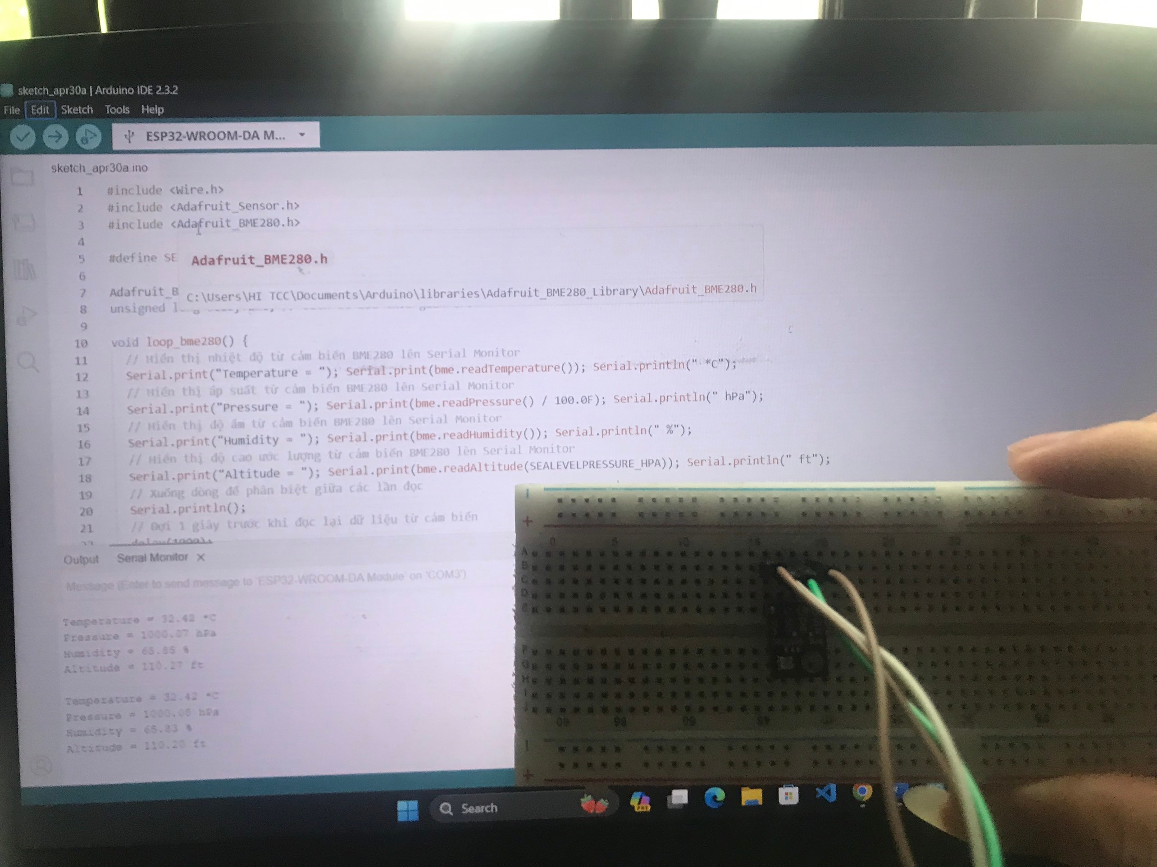

Hình 20 : Bme280 hoạt động

### 4. Kiểm tra oled

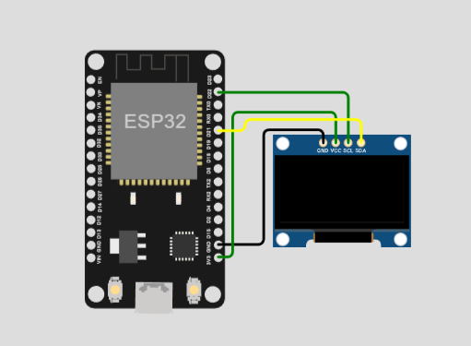

Hình 21: Sơ đồ kết nối Oled

- Xây dựng chương trình để kiểm tra xem OLED có hoạt động đúng hay không,.

#include <SPI.h>

#include <Wire.h>

#include <Adafruit_Sensor.h> // Thư viện hỗ trợ cảm biến từ Adafruit

#include <Adafruit_Sensor.h> // Thư viện hỗ trợ cảm biến từ Adafruit                               +

#include <Adafruit_BME280.h> // Thư viện để tương tác với cảm biến BME280

#include <Adafruit_GFX.h>

#include <Adafruit_SH110X.h>

/* Uncomment the initialize the I2C address , uncomment only one, If you get a totally blank screen try the other*/

#define i2c_Address 0x3c //initialize with the I2C addr 0x3C Typically eBay OLED's

//#define i2c_Address 0x3d //initialize with the I2C addr 0x3D Typically Adafruit OLED's

#define SCREEN_WIDTH 128 // OLED display width, in pixels

#define SCREEN_HEIGHT 64 // OLED display height, in pixels

#define OLED_RESET -1   //   QT-PY / XIAO

Adafruit_SH1106G display = Adafruit_SH1106G(SCREEN_WIDTH, SCREEN_HEIGHT, &Wire, OLED_RESET);

#define LOGO16_GLCD_HEIGHT 16

#define LOGO16_GLCD_WIDTH  16

void setup()   {

  Serial.begin(9600);

  // Show image buffer on the display hardware.

  // Since the buffer is intialized with an Adafruit splashscreen

  // internally, this will display the splashscreen.

  delay(250); // wait for the OLED to power up

  display.begin(i2c_Address, true); // Address 0x3C default

 //display.setContrast (0); // dim display

  display.display();

  delay(2000);

  // Clear the buffer.

  display.clearDisplay();

  // draw a single pixel

  display.drawPixel(10, 10, SH110X_WHITE);

  // Show the display buffer on the hardware.

  // NOTE: You _must_ call display after making any drawing commands

  // to make them visible on the display hardware!

  display.display();

  delay(2000);

  display.clearDisplay();

  // text display tests

  display.setTextSize(1);

  display.setTextColor(SH110X_WHITE);

  display.setCursor(0, 0);

  display.println("THCN2-K61-TTC ");

  display.display();

  delay(2000);

  display.clearDisplay();

}

void loop() {

}

(*) Kết quả kiểm tra:

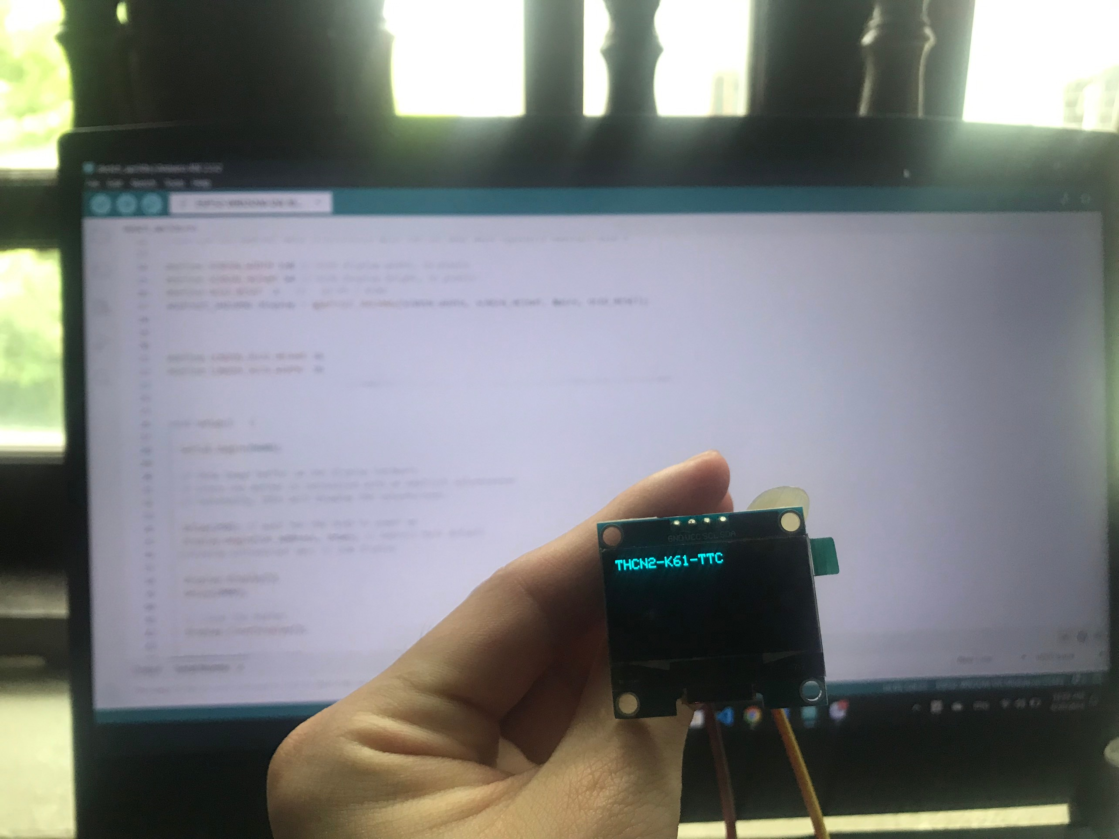

Hình 22 : Oled hiển thị đủ thông tin cần thiết

# PHẦN III. THỬ NGHIỆM VÀ KẾT QUẢ

## III.I. Sơ đồ thuật toán hệ thống.

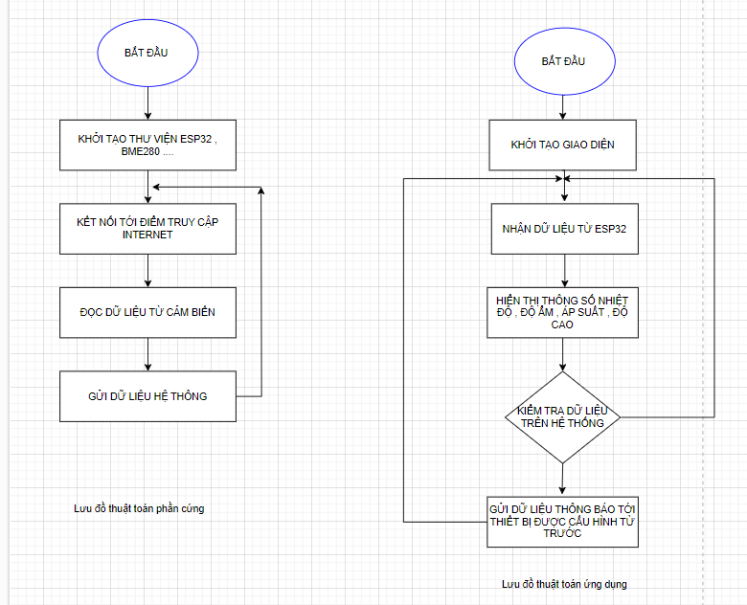

Hình 23 : Sơ đồ thuật toán hệ thống

## III.II. Thiết kế hệ thống thực tế trên Altium và triển khai làm mạch in.

### 1. Các bước làm mạch in.

**Thiết kế mạch nguyên lý trên altium.**

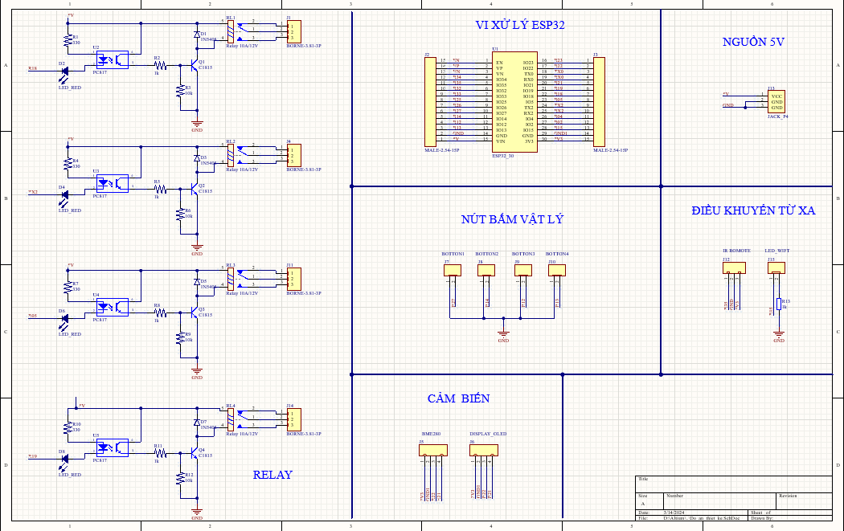

Hình 24 : Sơ đồ Schematic

**Thiết kế mạch PCB, tạo hình 3d.**

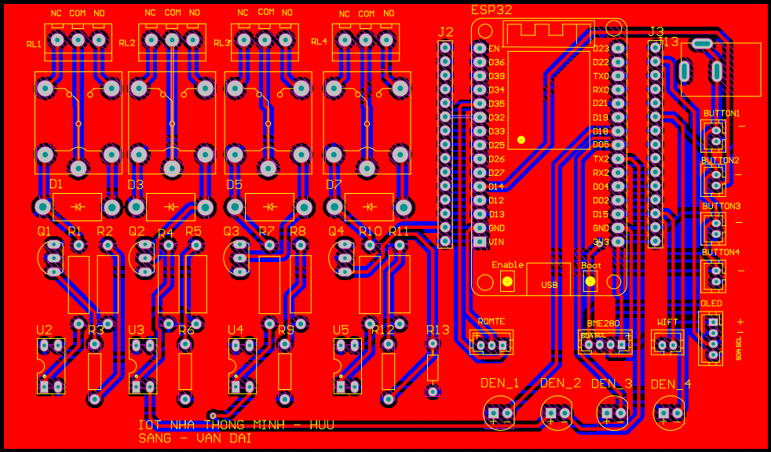

Hình 25: Sơ đồ PCB

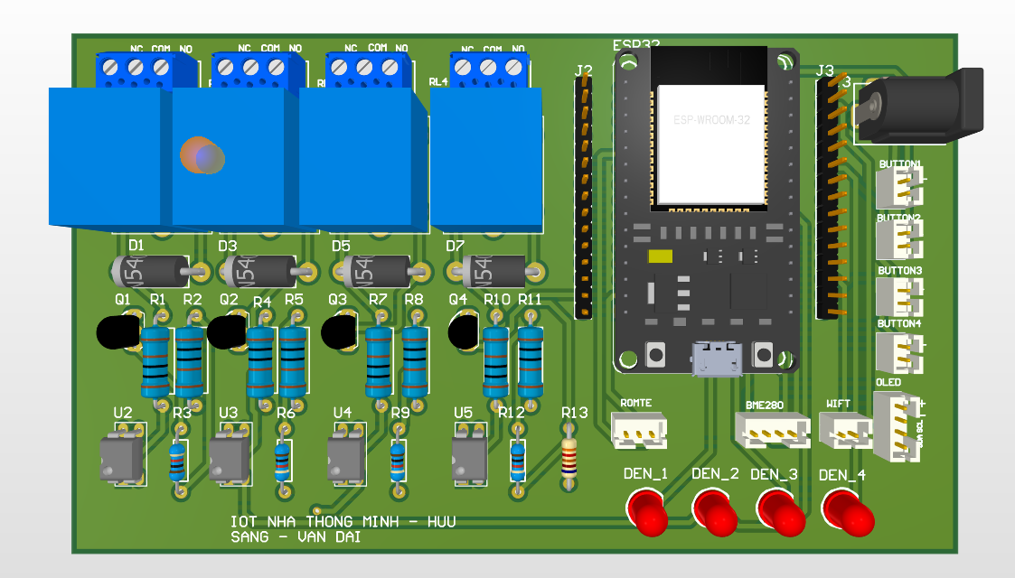

Hình 26: ẢNH 3d

### 2. Kết quả.

#### a, In mạch xong

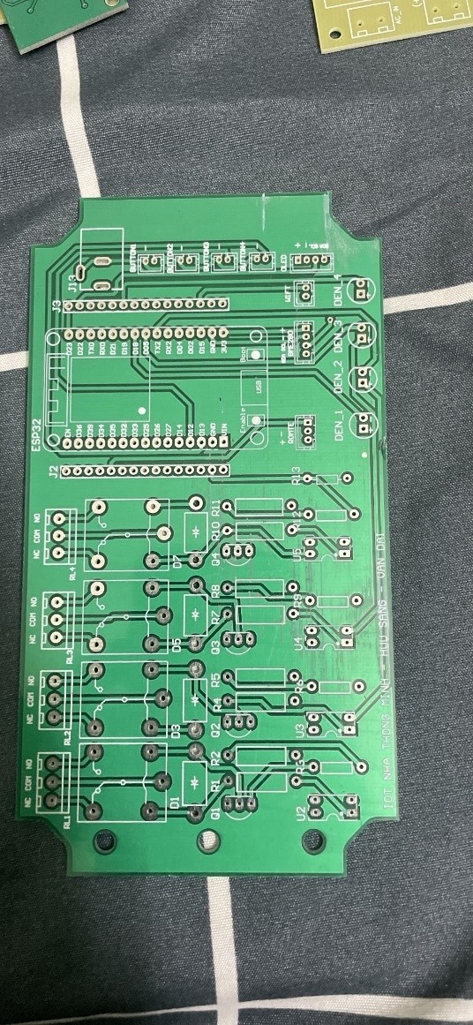

Hình 27 : Mặt trước mạch

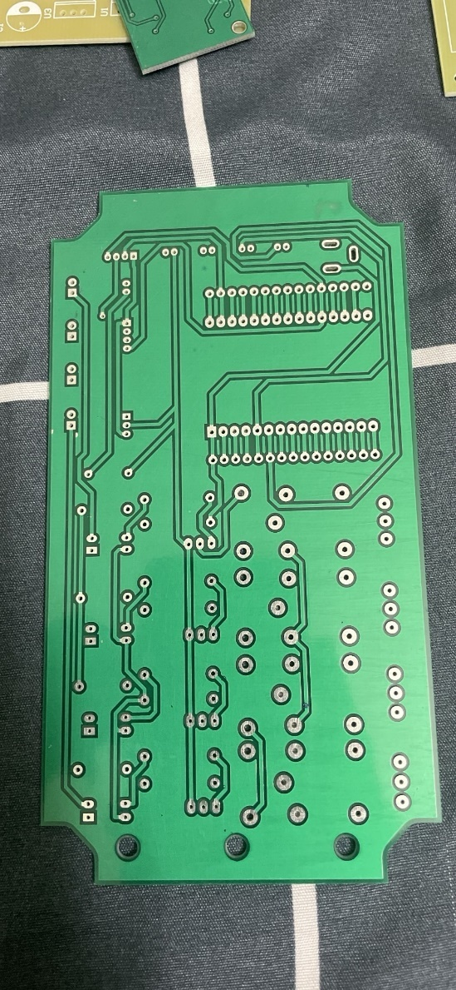

Hình 28 : Mặt sau mạch

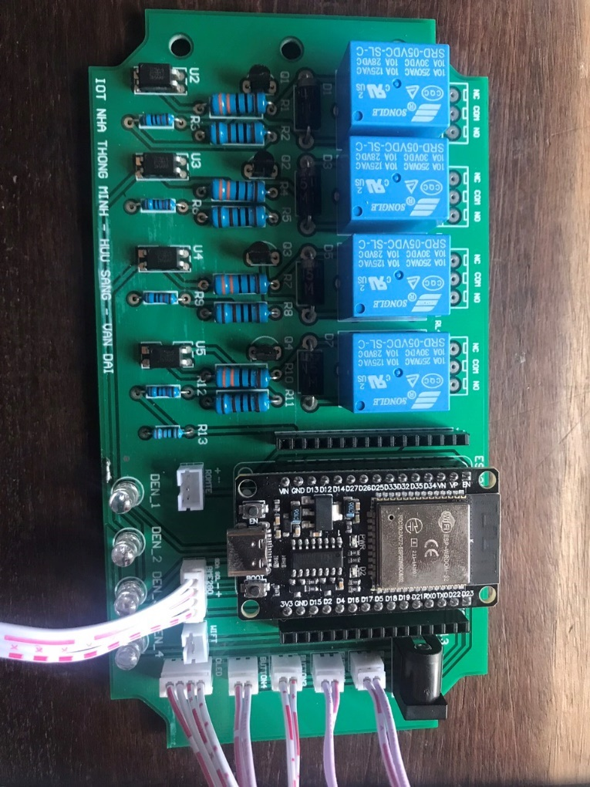

Hình 29 : Hoàn thiện nắp linh kiện

#### b, Đóng hộp

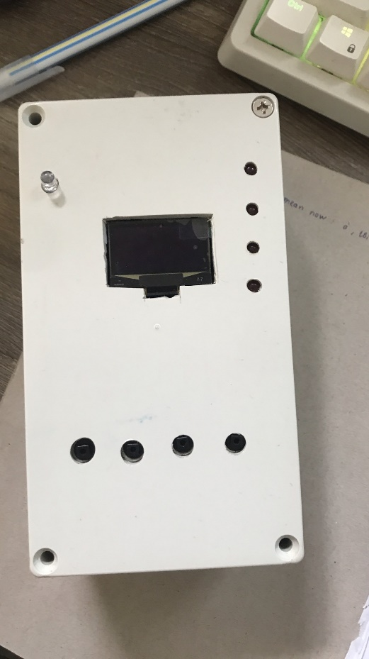

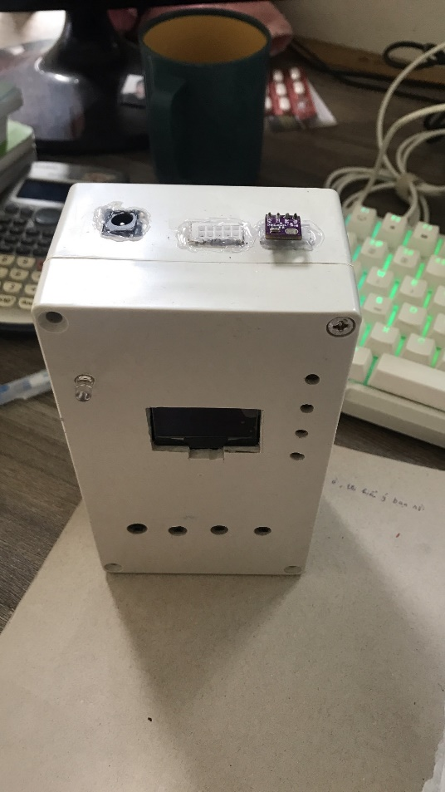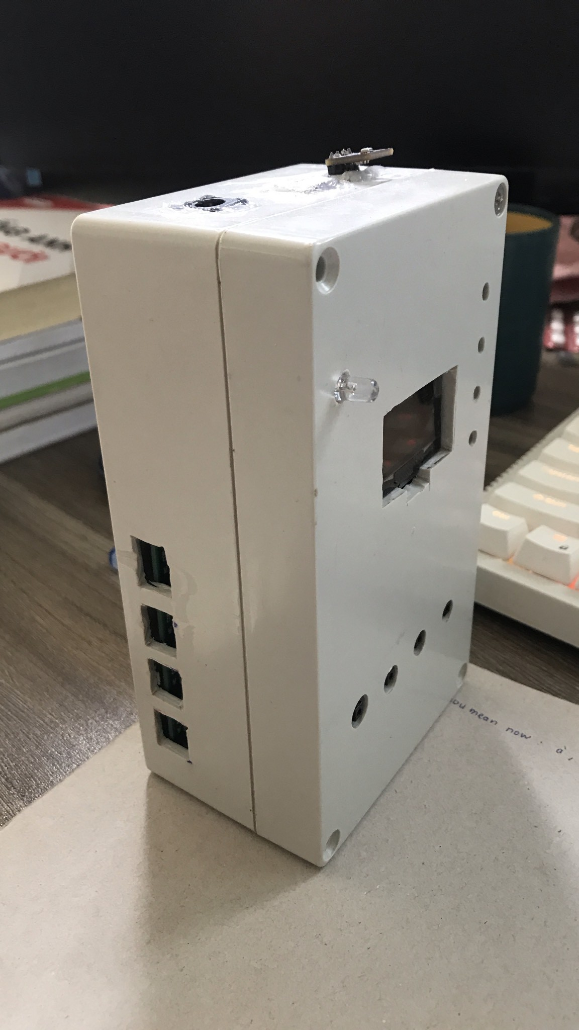

# KẾT LUẬN VÀ KIẾN NGHỊ.

## **Kết luận.**

Trong nghiên cứu này, chúng em đã tìm hiểu về hệ thống trợ lý nhà thông minh. Bằng cách áp dụng các cảm biến và các phương thức truyền dữ liệu không dây. Hệ thống nhà thông minh giúp biến những ngôi nhà truyền thống thành những không gian thông minh, tiện nghi và hiệu quả hơn. Từ đó tiết kiệm năng lượng, đến việc nâng cao sự thoải mái và tiện ích cho con người.

Kết quả cho thấy:

* Hệ thống có thể giám sát được nhiệt độ, độ ẩm.
* Ngoài hiển thị trên màn hình hệ thống còn thông báo lên ứng dụng trên điện thoại cho mọi người trong gia đình.
* Thông qua ứng dụng có thể điều khiển thiết bị trong gia đình ở mọi nơi.

Tuy nhiên, còn một số hạn chế cần được cải thiện trong tương lai. Ví dụ, hệ thống còn chưa đề cập đến vấn đề bảo mật, chưa đề cập đến việc khi bị mất điện hoặc điện thoại bị rơi, bị ăn trộm,.....

## **Kiến nghị.**

Hệ thống trợ lý nhà thông minh đã mang lại nhiều tiện ích cho cuộc sống hàng ngày, nhưng còn có nhiều khả năng phát triển và cải thiện. Dưới đây là một số hướng phát triển tiềm năng cho hệ thống trợ lý nhà thông minh:

* Bảo mật tăng cường: Để đảm bảo an toàn cho hệ thống và dữ liệu, cần tăng cường bảo mật. Các giải pháp bảo mật mạnh mẽ hơn sẽ giúp ngăn chặn truy cập trái phép và bảo vệ thông tin cá nhân.
* Tích hợp trí tuệ nhân tạo (AI): Sử dụng trí tuệ nhân tạo để làm cho hệ thống nhà thông minh có khả năng tự học và tự động hoá hơn. Ví dụ, hệ thống có thể học cách điều chỉnh nhiệt độ dựa trên thói quen của người dùng.
* Liên kết với môi trường bên ngoài: Hệ thống nhà thông minh có thể được kết nối với các dịch vụ và thông tin từ môi trường bên ngoài, như dự báo thời tiết, tình hình giao thông, và các thông tin hữu ích khác.
* Hỗ trợ đa nền tảng: Đảm bảo rằng ứng dụng và thiết bị trợ lý nhà thông minh có khả năng tương thích với nhiều nền tảng khác nhau, để đảm bảo tính đồng nhất và sự linh hoạt cho người sử dụng.
* Dự phòng và an ninh: Phát triển các giải pháp dự phòng và an ninh để đối phó với tình huống khẩn cấp như mất điện, thiệt hại do thiên tai hoặc thảm họa, và bảo vệ hệ thống khỏi các cuộc tấn công mạng.

# TÀI LIỆU THAM KHẢO